CÙNG CHUNG TAY PHÒNG, CHỐNG BẠO LỰC HỌC ĐƯỜNG
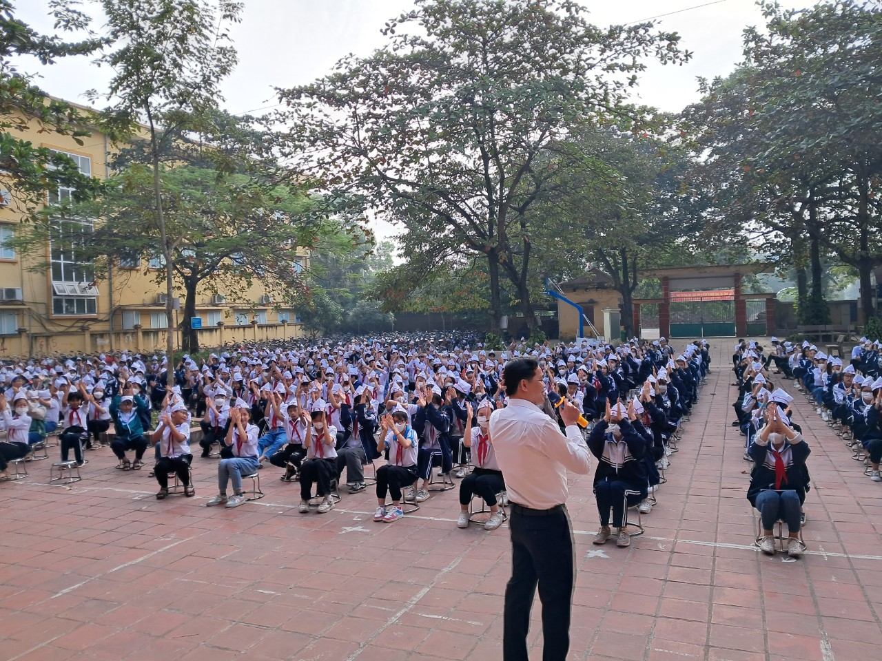
I. LỜI MỞ ĐẦU:
Trong cuộc đời mỗi con người, có lẽ khoảng thời gian đẹp nhất là những tháng năm ngồi dưới ghế nhà trường. Đó là những ngày tháng vô ưu, vô lo, là những giây phút mà tâm hồn thật trong sáng và tươi đẹp. Thế nhưng hiện nay, sự trong sáng, tươi đẹp hồn nhiên ấy ở một số học sinh dường như không còn nữa. Thay vào đó là những lời nói và hành động thô bạo, khiếm nhã rồi dẫn đến đánh nhau. Thậm chí có những học sinh xé áo, đánh bạn giữa đường rồi quay video clip. Tình trạng này diễn ra phổ biến, tràn lan được lan rộng trên internet. Đó chính là bạo lực học đường. Bạo lực học đường là tiếng chuông báo hiệu cho sự suy thoái giá trị nhân văn trong nền tảng đạo đức và lối sống của con người. Hôm nay, chúng ta cùng đi tìm hiểu tình trạng này.
II. NỘI DUNG:
1. Khái niệm:
Bạo lực học đường là những hành vi cố ý sử dụng vũ lực hoặc quyền lực của học sinh hoặc giáo viên đối với những học sinh, giáo viên hoặc những người khác. Đó có thể là những hành vi bạo lực về thể xác, tinh thần, tình dục, ngôn ngữ …có thể gây ra tổn thương về mặt tinh thần hoặc thể xác.
2. Thực trạng:
Tại Việt Nam, số liệu được Bộ giáo dục và đào tạo đưa ra gần đây nhất trong 1 năm học, toàn quốc xảy ra gần 1600 vụ việc học sinh đánh nhau ở trong và ngoài trường học (khoảng 5 vụ/ ngày). Bạo lực học đường đã trở thành mối quan tâm của rất nhiều gia đình, các nhà trường và là nỗi trăn trở của toàn xã hội.

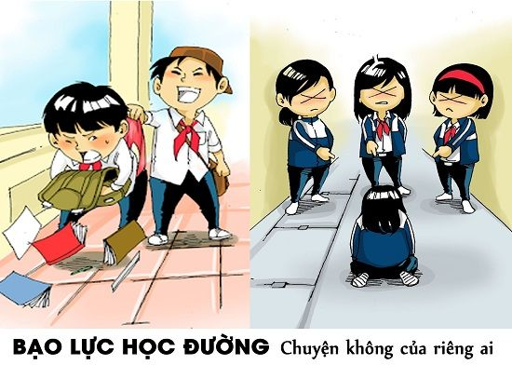

3. Nguyên nhân:
Do suy nghĩ sai lệch từ học sinh giữa bạo lực học đường và tự vệ cá nhân chính đáng.
Do ảnh hưởng từ môi trường gia đình (bố mẹ nghiện ngập, bạo lực, lạm dụng con cái, ly hôn, ly thân..)
Phụ huynh không uốn nắn dạy bảo con từ gia đình, phó mặc hoàn toàn cho thầy cô, mải mê kiếm tiền.
Ảnh hưởng từ xã hội: XH bị xuống cấp về mặt đạo đức, nhiều tệ nạn xã hội, công nghệ giải trí phát triển, các trò chơi bạo lực tràn lan ảnh hưởng xấu đến con trẻ.
Tuyên truyền pháp luật chưa được quan tâm; Pháp luật can thiệp chưa đủ mạnh, áp dụng pháp luật còn tùy tiện, thiếu nghiêm minh, công bằng, chưa gây được niềm tin cho nhân dân.
Trẻ ít được tham gia trải nghiệm, thiếu kỹ năng ứng xử.

4. Hậu quả:
Ảnh hưởng đến bản thân học sinh bị bạo lực: về tinh thần và thể xác, thậm chí là tính mạng. Nạn nhân cảm thấy tổn thương, cô đơn, suy sụp, bị stress, không tập trung vào việc học, thậm chí không dám đến trường, ảnh hưởng cả hiện tại và tương lai. Đặc biệt, nếu là nạn nhân của bạo lực tình dục thì hậu quả rất khó khắc phục: khủng hoảng tâm lý, suy sụp, tinh thần hoảng loạn, có xu hướng muốn tự tử, lệch lạc, ác cảm với tình bạn, tình yêu, muốn trả thù đời, sau này có kết hôn cũng luôn bị ám ảnh, không có hạnh phúc.

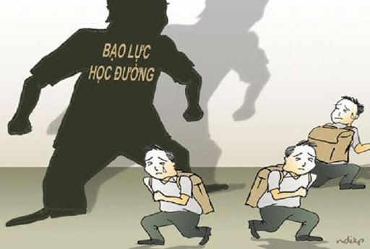

Ảnh hưởng đến chính bản thân người gây bạo lực: Nếu không được chấn chỉnh kịp thời các hành vi bạo lực sẽ dẫn đến suy thoái về đạo đức, con đường tương lai tắt nghẽn, sẽ sa vào các tệ nạn xã hội, cuối cùng có thể dẫn đến tù tội.
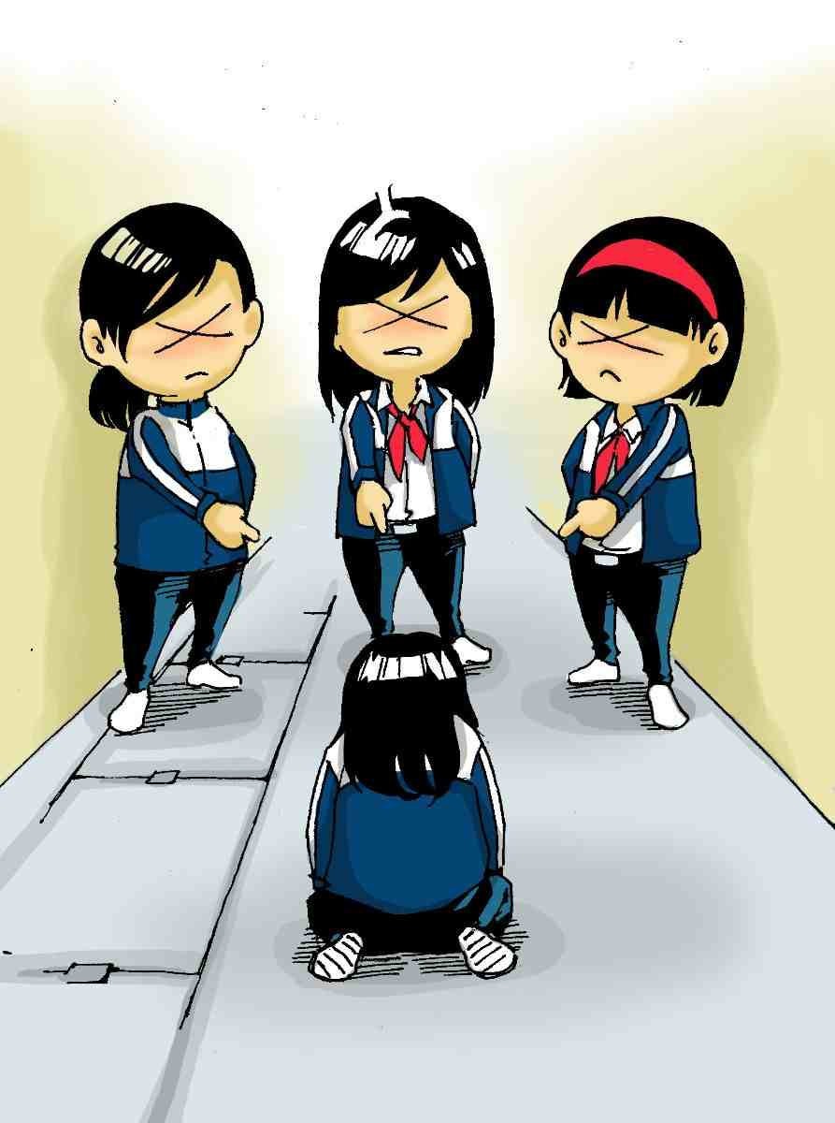
Ảnh hưởng đến học sinh chứng kiến: cảm thấy sợ hãi, nếu thấy kẻ đánh bạn không bị trừng trị thì chúng sẽ hùa theo đám đông này, trở thành những kẻ bạo lực tiếp theo.
Ảnh hưởng đến gia đình: dẫn đến mâu thuẫn giữa cha mẹ và con cái, giữa vợ với chồng trong nuôi dạy con, gia đình phải mất một khoản tài chính lớn để giải quyết hậu quả, gia đình mất người thân thì không có gì bù đắp được; các phụ huynh khác thì lo lắng cho sự an toàn của con em khi tới trường.
Ảnh hưởng đến nhà trường: Môi trường học tập không an toàn, thiếu thân thiện, danh tiếng của nhà trường, của thầy cô bị ảnh hưởng, suy giảm hiệu quả giáo dục.
Ảnh hưởng đến xã hội: gây mất trật tự an ninh xã hội, làm lu mờ các giá trị truyền thống, thể hiện sự suy đồi về đạo đức, sai lệch về hành vi, đáng báo động, xã hội không còn lành mạnh, nếu không có biện pháp thì nó sẽ lan mạnh, ảnh hưởng đến cả văn hóa, xã hội của cả một quốc gia.
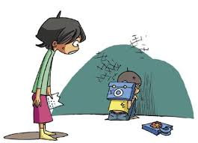
5. Giải pháp
Tuyên truyền về phòng chống bạo lực học đường.
Tích hợp, lồng ghép nội dung phòng, chống bạo lực học đường vào nội dung một số môn học và hoạt động giáo dục.
Xây dựng môi trường giáo dục an toàn, lành mạnh, thân thiện phòng, chống bạo lực học đường trong cơ sở giáo dục.
Bồi dưỡng, nâng cao năng lực cán bộ quản lý, giáo viên, nhân viên, người lao động trong công tác phòng chống bạo lực học đường trong cơ sở giáo dục.
Hoàn thiện thể chế triển khai công tác phòng, chống bạo lực học đường.
Thanh tra, kiểm tra việc thực hiện công tác phòng, chống bạo lực học đường tại các cơ quan quản lý giáo dục, cơ sở giáo dục.

Nhận thức được yếu tố rủi ro cá nhân và yếu tố nguy cơ gia đình
Một số yếu tố nguy cơ có thể làm tăng khả năng khiến một đứa trẻ trở nên bạo lực. Việc nhận thức được các yếu tố này có thể giúp phụ huynh nhận biết khi nào trẻ cần được hỗ trợ, hướng dẫn và trị liệu để ngăn chặn các hệ quả bạo lực. Yếu tố rủi ro cá nhân có thể bao gồm:
- Từng là nạn nhân của bạo lực
- Tiền sử có các hành vi hung hăng
- Chỉ số IQ thấp
- Kiểm soát hành vi kém
- Gặp các vấn đề liên quan đến rượu hoặc chất kích thích
- Tiếp xúc với bạo lực và xung đột trong gia đình
Bên cạnh yếu tố nguy cơ cá nhân thì các yếu tố nguy cơ của gia đình cũng cần được chú ý. Bởi chúng cũng có khả năng khiến trẻ trở nên bạo lực hơn. Nếu nhận ra các yếu tố nguy cơ này trong chính gia đình của mình thì phụ huynh cần phải nỗ lực thay đổi chúng.
Trường hợp phụ huynh nhận ra các yếu tố nguy cơ trong một gia đình khác thì cần hiểu rằng, trẻ ở trong gia đình đó có thể được hưởng lợi từ sự hỗ trợ. Các yếu tố nguy cơ từ gia đình có thể bao gồm:
Thái độ nuôi dạy trẻ rất độc đoán
Thực hành kỷ luật quá lỏng lẻo, khắc nghiệt hoặc rất mâu thuẫn
Trình độ học vấn và thu nhập của cha mẹ thấp
Cha mẹ lạm dụng chất kích thích hoặc là tội phạm
Hiểu được lý do của bạo lực
Sẽ không bao giờ có được câu trả lời đơn giản hoặc rõ ràng cho lý do tại sao một học sinh lại trở nên bạo lực. Tuy nhiên hầu hết các hành động bạo lực của trẻ đều sẽ xảy ra bởi một hoặc nhiều lý do khác nhau. Việc hiểu rõ hơn những điều này bạn có thể dễ dàng ngăn chặn hành vi bạo lực của trẻ trước khi nó bắt đầu.
Trẻ thường thực hiện hành vi bạo lực vì những lý do sau đây:
Bày tỏ cảm xúc tức giận hoặc thất vọng.
Kiểm soát người khác.
Muốn trả đũa bạn học đã từng làm tổn thương chúng.
Giáo dục cho trẻ kỹ năng giải quyết vấn đề
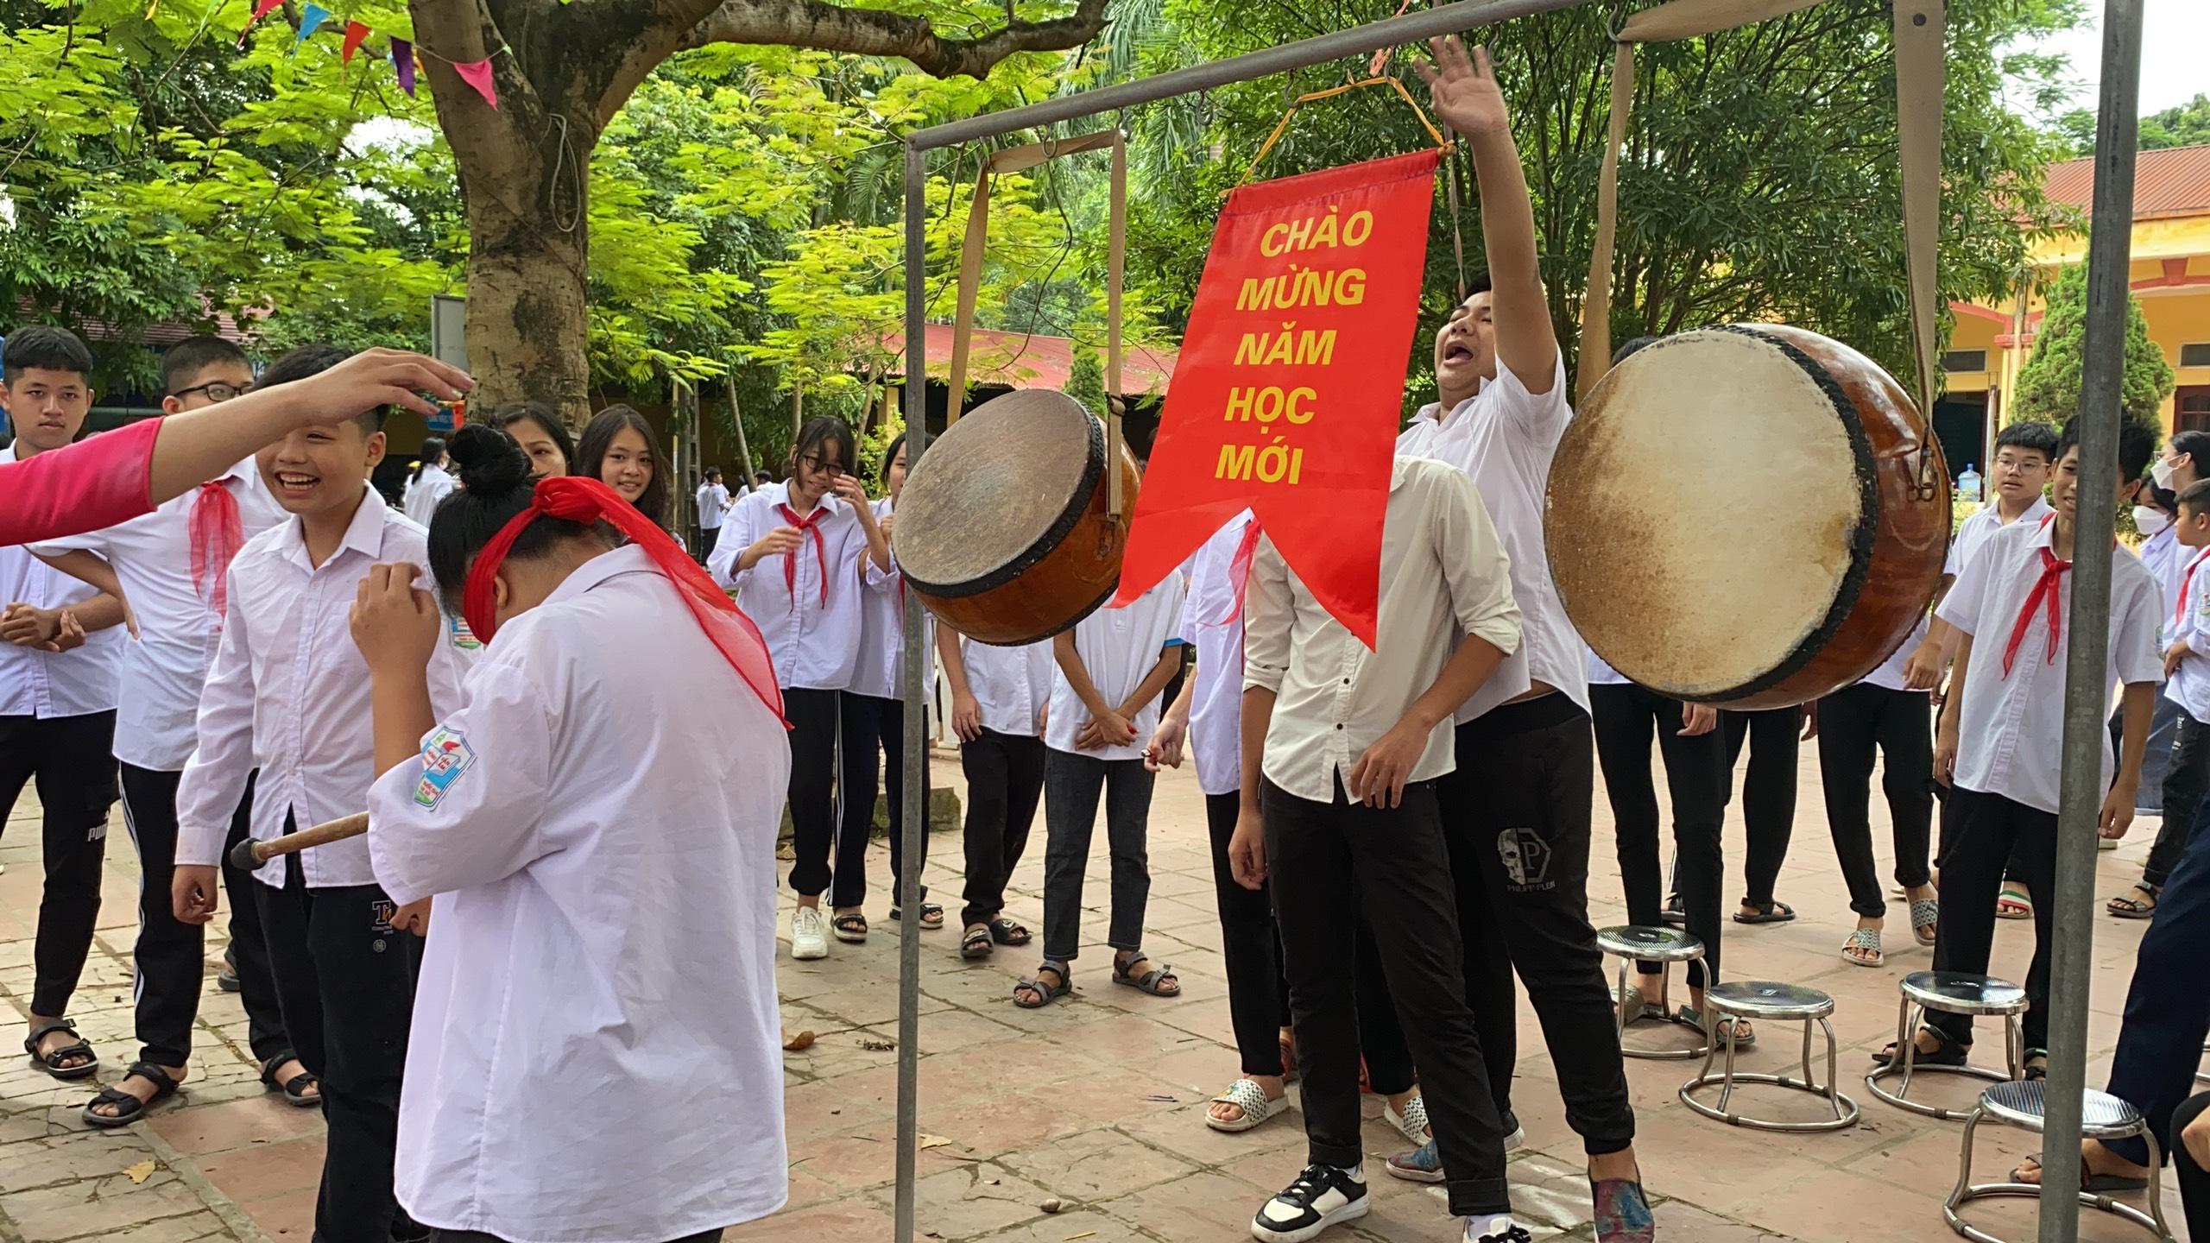
Khi phụ huynh nuôi dưỡng kỹ năng giải quyết vấn đề mạnh mẽ thì phụ huynh sẽ cung cấp cho trẻ kỹ năng xử lý tình huống. Hãy giúp trẻ đánh giá và xác định vấn đề (đồng thời động não tìm kiếm giải pháp) để khuyến khích và củng cố các kỹ năng giải quyết vấn đề. Từ đó hạn chế các hành vi bạo lực xảy ra ở trường học hay ở bất cứ môi trường nào khác.
Phụ huynh có thể giúp con bằng cách:
Khi có bất cứ vấn đề nào xảy ra, hãy giúp con xác định nó và nghĩ về những cách mà nó có thể được giải quyết.
Hãy thảo luận cởi mở về các chiến lược giải quyết vấn đề với con. Ví dụ khi con bị điểm kém ở trường thì bạn đừng vội trách phạt con. Thay vào đó hãy nói chuyện với con về cách để nâng cao điểm số.
Thay vì luôn căng thẳng đối phó với những hậu quả tiêu cực ảnh hưởng tới con thì nên trang bị cho con làm thế nào để không mắc vào những hành vi tiêu cực ….
Nhận biết các dấu hiệu cảnh báo
Để ngăn chặn được tình trạng bạo lực học đường thì phụ huynh và giáo viên cần sớm nhận thấy bất cứ thay đổi hoặc gián đoạn đột ngột nào trong hành vi của trẻ. Những thay đổi này có thể bao gồm rút lui khỏi gia đình và bạn bè, không còn hứng thú với các hoạt động yêu thích trước đây, khó ngủ, chán ăn,…
Những thay đổi kể trên có thể chỉ ra rằng có điều gì đó đang thực sự gây rắc rối và phiền toái cho trẻ. Nếu nhận thấy những dấu hiệu này, phụ huynh hãy nhẹ nhàng nói chuyện với con và có thể tìm kiếm sự giúp đỡ từ bên ngoài.
Bên cạnh đó, còn một số dấu hiệu khác có thể cần quan tâm nhiều hơn:
Trẻ tham gia vào các hoạt động có nguy cơ chẳng hạn như sử dụng thuốc lá, rượu bia, chất kích thích hay hoạt động tình dục.
Trẻ có tâm trạng bất ổn, làm tổn thương động vật, phá hủy tài sản, đe dọa hoặc bắt nạt.
Trẻ bị ám ảnh về tự tử và cái chết, thể hiện sự quan tâm tới vũ khí hoặc bạo lực.
Bất cứ dấu hiệu nào vừa được liệt kê cũng có thể là dấu hiệu của trầm cảm, lo lắng hoặc một vấn đề sức khỏe tâm thần khác. Lúc này trẻ cần phải có sự giúp đỡ sớm. Quý phụ huynh hãy đưa con đến gặp chuyên gia tư vấn tâm lý để nhận được sự hỗ trợ phù hợp.
Ngăn chặn bạo lực học đường từ cấp độ cộng đồng
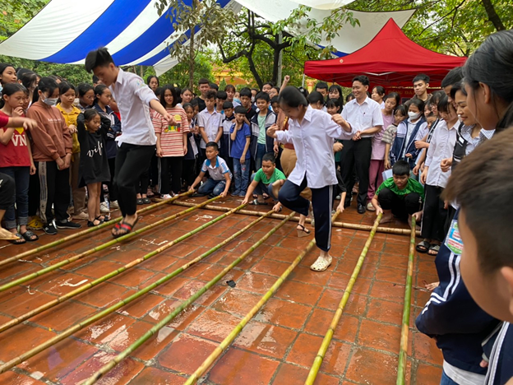
Muốn ngăn chặn được tình trạng bạo lực học đường hiệu quả thì cần có sự kết hợp giữa gia đình, nhà trường và cộng đồng. Một số biện pháp từ cấp độ cộng đồng bao gồm:
Tổ chức các sự kiện cộng đồng: Cha mẹ nên khuyến khích con tham gia vào các đội thể thao hoặc sự kiện cộng đồng phù hợp với lứa tuổi. Nếu có thời gian rảnh đừng ngại tham gia cùng con. Phụ huynh sẽ có cơ hội để hiểu con mình hơn cũng như hiểu thêm về những trẻ khác xung quanh con. Xây dựng cộng đồng tốt hơn thì khả năng bạo lực cũng sẽ ít xảy ra hơn.
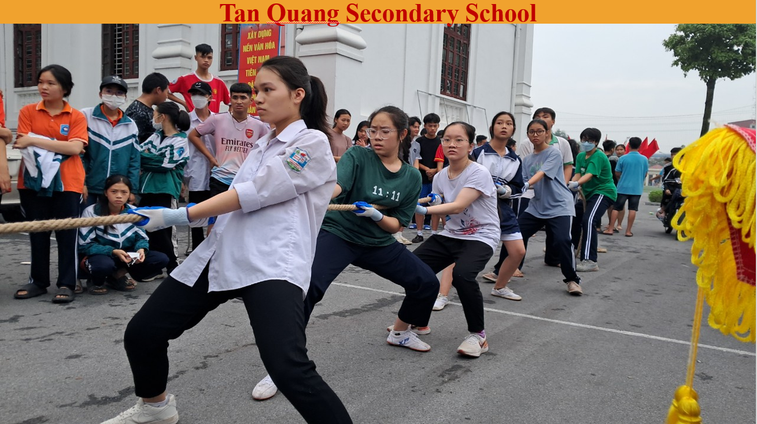
Khuyến khích trẻ lên tiếng: Có thể giúp ngăn chặn bạo lực trong trường học bằng cách khuyến khích trẻ lên tiếng khi chúng nhìn thấy hoặc nghe thấy những điều không ổn. Một số học sinh có thể sợ hãi không dám lên tiếng nhưng cha mẹ và thầy cô cần giải thích cho con hiểu rằng việc truyền đạt thông tin qua các “kênh” an toàn có thể giúp ngăn chặn nguy cơ bạo lực nghiêm trọng.
Hiểu được những rủi ro mà trẻ đang phải đối mặt: Trẻ em và thanh thiếu niên hiện nay phải đối mặt với nhiều tác nhân gây căng thẳng mà người lớn không nhận thức được đầy đủ. Nhận thức được nguồn gốc của căng thẳng trong cuộc sống của trẻ sẽ giúp bạn hỗ trợ tốt hơn khi trẻ cần đến.

* Bài học rút ra cho học sinh
Mỗi học sinh phải lấy nguyên tắc ứng xử không bạo lực, giải quyết mọi việc bằng sự điềm đạm, lắng nghe, tôn trọng người khác.
Không gây sự, đánh nhau, không cổ vũ, quay clip đánh nhau đưa lên mạng
Không quan hệ phức tạp với nhóm bạn xấu, không để bị rủ rê, lôi kéo.
Xây dựng kỹ năng sống cho bản thân, biết cách kiềm chế.
Cần có tinh thần phê bình, biết lên tiếng trước những hành động xấu để bảo vệ bạn cũng như bảo vệ chính mình.
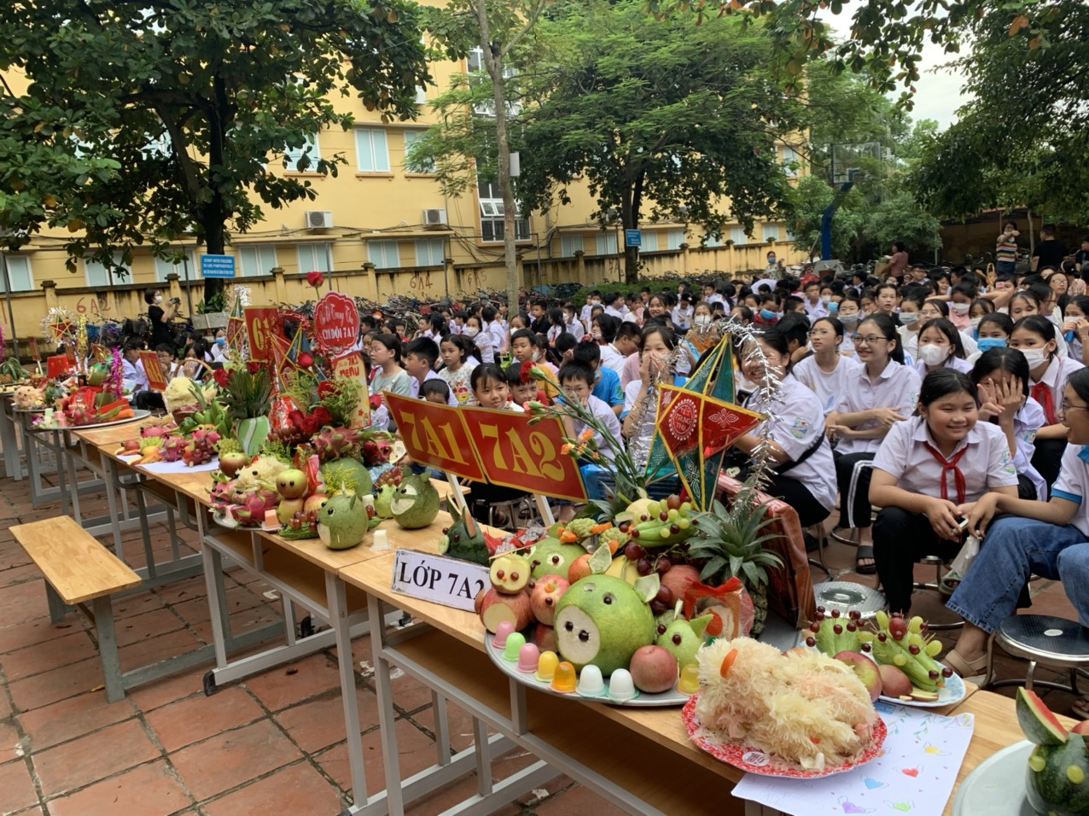
Tích cực tham gia những giờ học ngoại khóa, các hoạt động vui chơi, giao lưu văn nghệ và học nhóm để tăng cường tình đoàn kết, hiểu nhau hơn để từ đó biết trân trọng và xây dựng những tình bạn đẹp luôn giúp đỡ nhau trong học tập và cuộc sống...
III. KẾT LUẬN:
Hãy chung tay để đẩy lùi bạo lực học đường. Đây không phải là trách nhiệm riêng của tôi, của bạn, của trường học mà là trách nhiệm của tất cả chúng ta.

Tổ Thông tin & Truyền thông.

